112學年度家庭教育活動
活動名稱 | 慢飛天使親子營 | 日期 | 1130316
美勞教室 | 活動中心 | 人員 | 學生家長
成果照片
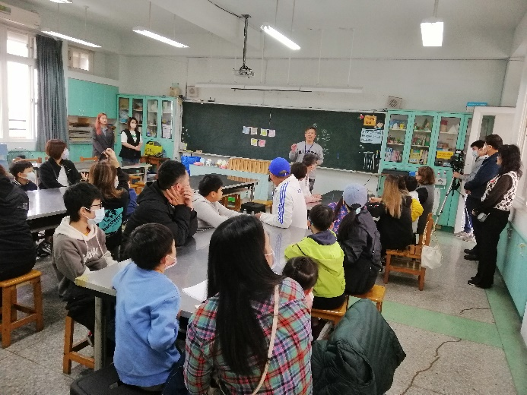 |  | 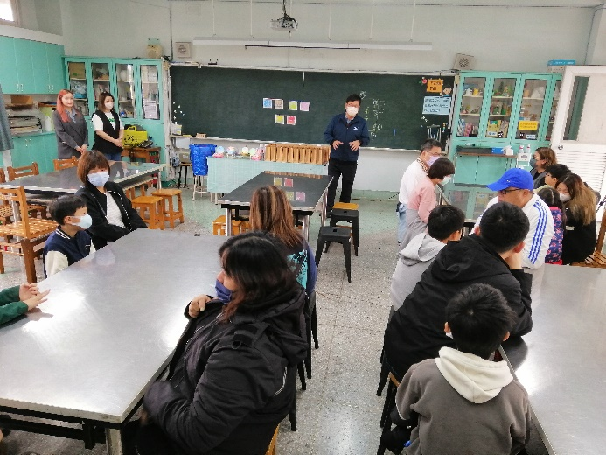
期待動手做 |  | 期待動手做
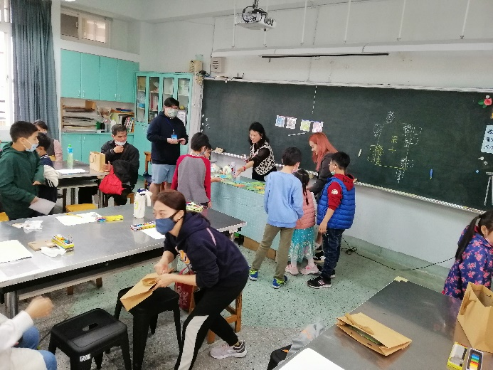 |  | 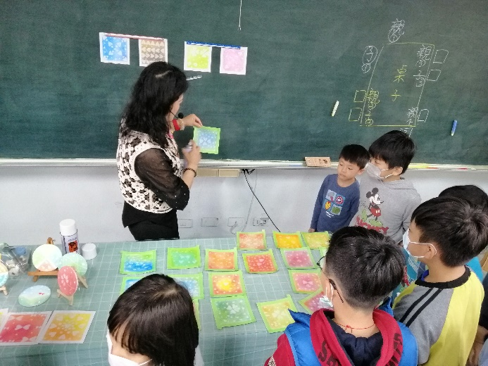
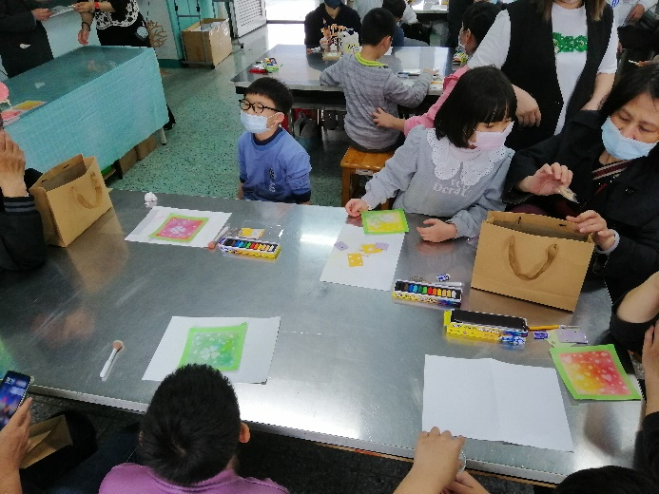 |  | 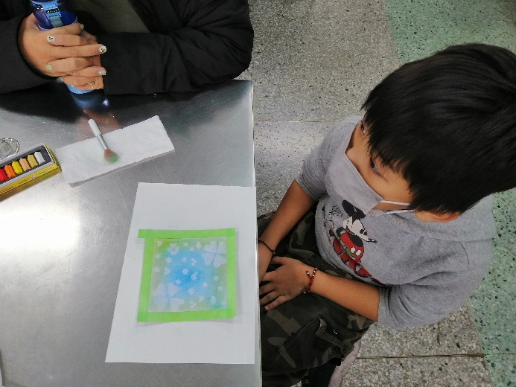
動手做囉 |  | 動手做囉
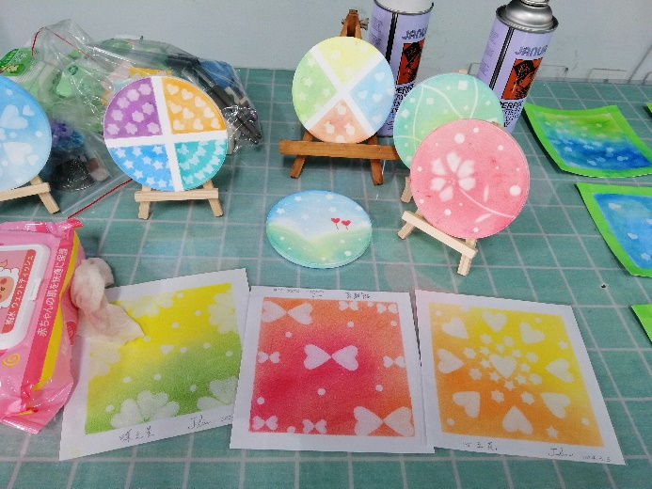 |  | 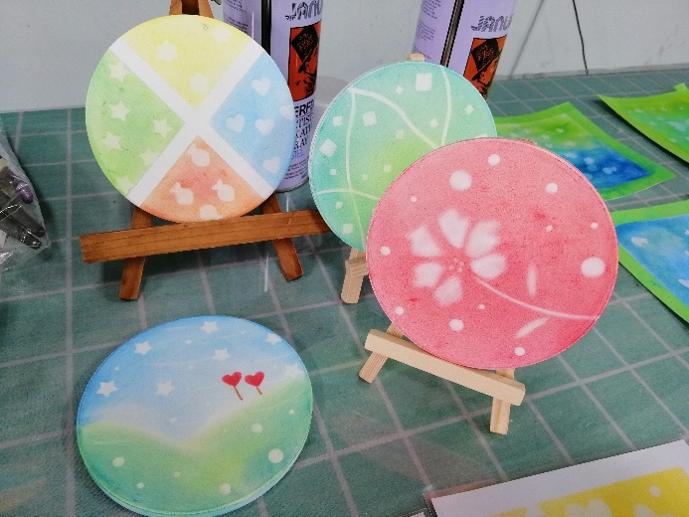
哇!好特別的成品唷! |  | 哇!好特別的成品唷!

